245 лет со дня рождения художника В.А. Тропинина (1776-1857).

Крепостной портретист.
В Москве, на углу Волхонки и самой короткой улицы города – Ленивки, всего в трёх минутах ходьбы от Кремля стоит трёхэтажный дом, построенный в начале XIX века. Мемориальная доска на его стене гласит, что с 1824 по 1856 год здесь жил художник Тропинин. Василий Андреевич снимал небольшую квартиру на втором этаже. Просторный зал и примыкающая к нему комната выходили окнами на Кремль…
Василий Андреевич Тропинин родился в 1776 году в семье крепостного. От графа Миниха, в качестве приданого его дочери, он перешёл в собственность графа Моркова, сподвижника Суворова. В то время каждый мало-мальски «просвещённый» в искусствах помещик стремился иметь собственного крепостного живописца. Хороший крепостной художник был таким же предметом гордости, как отличная охотничья гончая или породистый скакун. Правда, очень редко из доморощенных крепостных вырастали большие мастера, такие, например, как Рокотов. Их имена сохранила история: целая семья художественно одарённых крепостных – Аргуновых – принадлежала графам Шереметевым. Среди них два выдающихся живописца XVIII в. – Иван и Николай Аргуновы. Современником Тропинина был другой талантливый крепостной художник - ученик Венецианова Григорий Сорока.
Художественное дарование Тропинина проявилось рано, и его отец просил графа отдать сына в ученики к живописцу. Но храбрый суворовский вояка мало что смыслил в живописи и послал своего крепостного учиться в Петербург… кондитерскому делу.
Однако тяга к рисованию у Тропинина была так велика, а успехи столь заметны, что Морков в конце концов решился отпустить юношу учиться в Академию художеств. Поскольку академический устав не предусматривал приёма крепостных, Тропинин в 1799 году был определён «посторонним учеником», т.е. не за казённый счёт. Первая же выставка, в которой участвовал молодой художник, привлекла внимание публики к его работам. Но это лишь навредило Тропинину. Морков испугался, что может потерять своего крепостного, и забрал его из Академии, не дав закончить учёбу.
В барском доме художник между занятиями живописью исполнял роль кондитера и лакея. Во время обеда ему полагалось стоять позади своего господина с салфеткой и подносом. Однажды, дело было в 1815 году, к Моркову приехал в гости некий учёный-француз. Хозяин решил похвалиться и показал ему картины своего крепостного. Француз, поражённый мастерством живописца, долго пожимал ему руку и хвалил его работы. Когда же пришло время обеда и Тропинин появился у стола в качестве лакея, француз по простоте душевной схватил пустой стул и принялся усаживать художника за графский стол, чем очень сконфузил всех присутствующих. После этого случая художник был освобождён от унизительной обязанности прислуживать за столом.
Лишь в 1823 году в сорок семь лет, будучи уже прославленным живописцем, Василий Андреевич освободился от крепостной неволи. Правда, сыну художника граф вольную так и не дал. В том же году Тропинин получил от Академии звание «назначенного», т.е. кандидата в академики. Основанием для этого послужили три картины, представленные на высокий академический суд. Одна из них – «Кружевница» - входит в сокровищницу Третьяковской галереи.
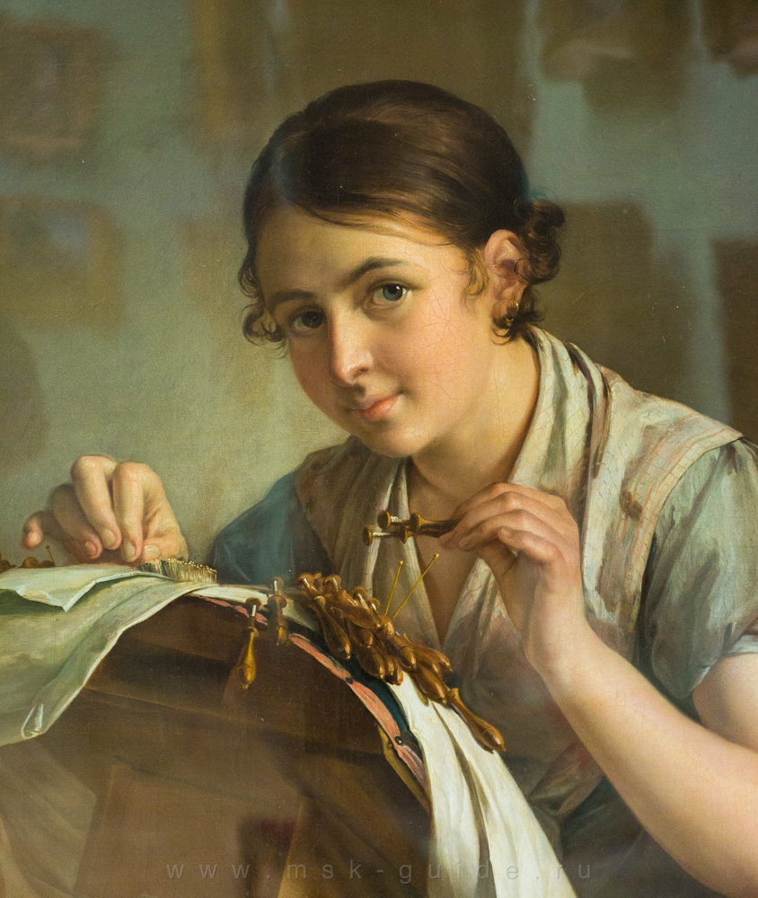
Миловидная девушка изображена Тропининым за работой. Прелестная головка склонилась над рукоделием. Грациозным жестом кружевница держит в тонких пальчиках коклюшки для плетения кружев. Словно на мгновение отвлекшись от своего занятия, она бросает взгляд на зрителя быстрый и чуть кокетливый взгляд. Её лицо озарено приветливой улыбкой. Художник придал облику девушки столько очарования и женственности! Может быть, глядя именно на этот портрет, Брюллов сказал о Тропинине: «Если бы он был за границею, то был бы первым портретистом».
Одна из лучших работ Тропинина – портрет сына. Надо сказать, что одним из «открытий» русского искусства XIX века был детский портрет. В средние века на ребёнка смотрели как на маленького взрослого, который ещё не вырос. Детей даже одевали в наряды, ничем не отличавшиеся от взрослых: в середине XVIII века девочки носили тесные корсеты и широкие юбки с фижмами. Только в начале XIX века в ребёнке увидели ребёнка. Одними из первых это сделали художники. В портрете Тропинина много простоты и естественности.
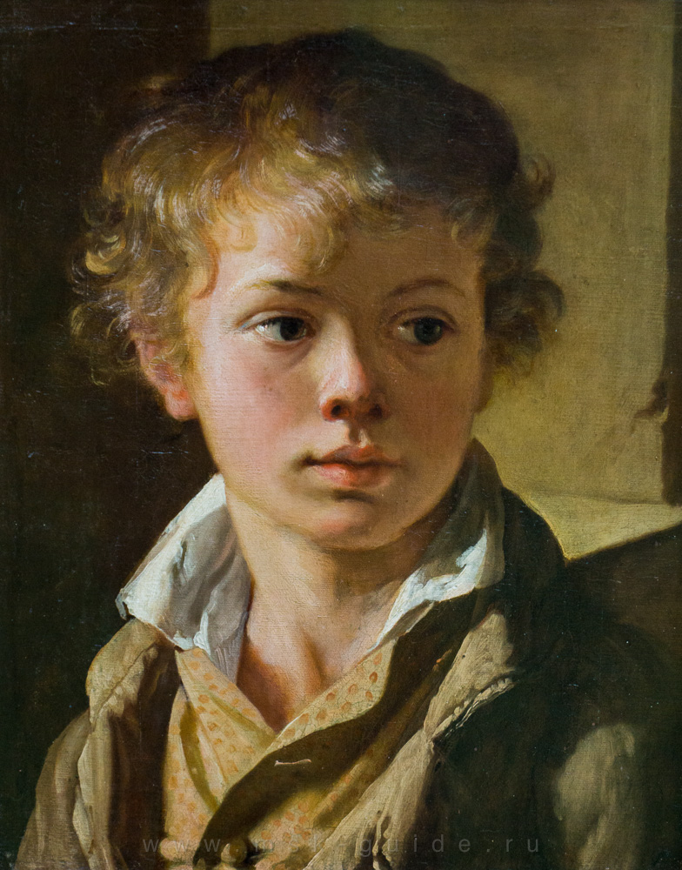
Мальчик не позирует. Чем-то заинтересованный, он на мгновенье обернулся: рот приоткрыт, глаза блестят. Облик ребёнка удивительно обаятелен и поэтичен. Золотистые растрёпанные волосы, открытое, по-детски пухлое лицо, живой взгляд умных глаз. Чувствуется, с какой любовью художник писал портрет сына.
В историю русского искусства Тропинин вошёл как выдающийся портретист. Он говорил: «Портрет человека пишется для памяти ему близких людей, его любящих». По оценкам современников. Тропинин написал около 3000 портретов. Так ли это, сказать трудно. В одной из книг о художнике приведен список из 212 точно установленных лиц, которых портретировал Тропинин. Есть у него и множество работ под названием «Портрет неизвестного (неизвестной)». Тропинину позировали государственные сановники, вельможи, воины, дельцы, мелкие чиновники, крепостные, интеллигенты, деятели русской культуры. Среди них: историк Карамзин, писатель Загоскин, художественный критик Одоевский, живописцы Брюллов и Айвазовский, скульптор Витали, архитектор Жилярди, композитор Алябьев, актёры Щепкин и Мочалов, драматург Сухово-Кобылин.
Получив вольную, Василий Андреевич поселился в Москве в доме на Волхонке. Вскоре на дверях его квартиры появились надписи: «Был К. Брюллов», «Был Витали». Мог здесь оказаться и «автограф» Пушкина.
Известному библиофилу Сергею Александровичу Соболевскому, другу Пушкина, как-то пришла в голову идея заказать Тропинину портрет поэта «домашнего, обыкновенного, каким он был всегда, непричёсанного и не приглаженного». Но Пушкин сам решил сделать Соболевскому такой подарок и зимой 1827 года стал позировать художнику. Сеансы проходили в мастерской Тропинина в доме на Волхонке. Пушкин, как того хотел Соболевский, и впрямь выглядит на портрете совершенно «домашним»: в просторном халате, ворот рубашки расстегнут, небрежно повязан шейный платок, на пальце – заветный перстень. Писатель Полевой, хорошо знавший поэта, признавался: «Сходство портрета с подлинником поразительное».
Интересна судьба этого портрета. Долгое время он висел, обрамлённый великолепной золотой рамой, в доме Соболевского. После его отъезда за границу кто-то подменил портрет копией. Судьба подлинника долгое время оставалась неизвестной. Только в 50-е годы, ещё при жизни художника, пропавший портрет случайно обнаружили в лавке менялы. Сам Тропинин удостоверил его подлинность. Ныне знаменитый портрет занимает достойное место в одном из залов Третьяковской галереи.
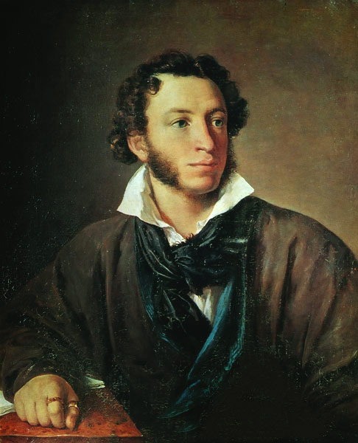

Автопортреты Тропинин писал дважды. На более позднем, датированном 1846 годом, художнику 70 лет. Он изобразил себя с палитрой и с кистями в руках, опирающимся на муштабель – специальную палочку, которой пользуются живописцы. За его спиной – величественная панорама Кремля. В молодые годы Тропинин обладал богатырской силой и бодростью духа. Судя по автопортрету, он сохранил крепость тела и в преклонном возрасте. Округлое лицо в очках излучает добродушие. Художника не стало спустя 10 лет, но в памяти потомков остался его образ – большой, добрый человек, обогативший русское искусство своим талантом.
